МІНІСТЕРСТВО ОСВІТИ І НАУКИ УКРАЇНИ
ВСП «ФАХОВИЙ КОЛЕДЖ ПРОМИСЛОВОЇ АВТОМАТИКИ
ТА ІНФОРМАЦІЙНИХ ТЕХНОЛОГІЙ
ОДЕСЬКОГО НАЦІОНАЛЬНОГО ТЕХНОЛОГІЧНОГО УНІВЕРСИТЕТУ»

Практична робота № 4

Тема: Вектор, перо і направляючі у Figma. Булеві операції в Figma
Мета: Опанувати інструменти роботи з векторною графікою у Figma: малювання пером, налаштування вузлів і напрямляючих для точного вирівнювання та композиції. Опанувати інструменти булевих операцій у Figma: Union, Subtract, Intersect, Exclude для комбінування та вирізання фігур.

Виконав:
Студентка ФКПАІТ ОНТУ
групи КП-222
Пащенко Ангеліна
Оцінка:
_____________________

Одеса 2025
Завдання 1
1. Створити просту векторну фігуру за допомогою Pen Tool.
2. Налаштувати та редагувати вузли (anchor points) і направляючі (handles).
3. Додати направляючі (rulers &amp; guides) і вирівняти фігуру за ними.
4. Створити складніший контур із кількох сегментів за допомогою Pen Tool.
5. Застосувати об’єднання (Union) та вирізання (Subtract) векторних фігур.
6. Експортувати векторний контур у форматі SVG.

Крок 1. Створення векторної форми


Крок 2. Редагування вузлів і направляючих
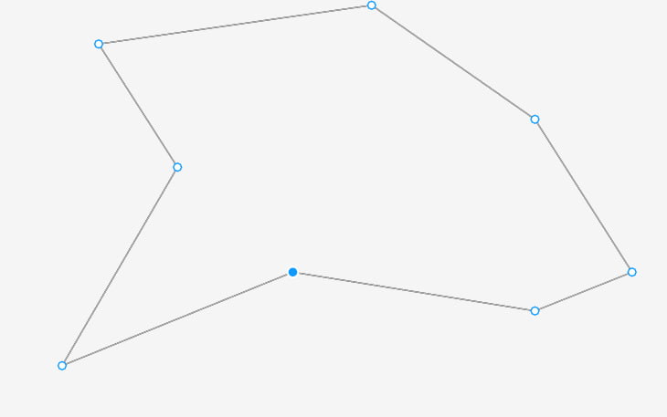

Крок 3. Додавання направляючих (Guides)
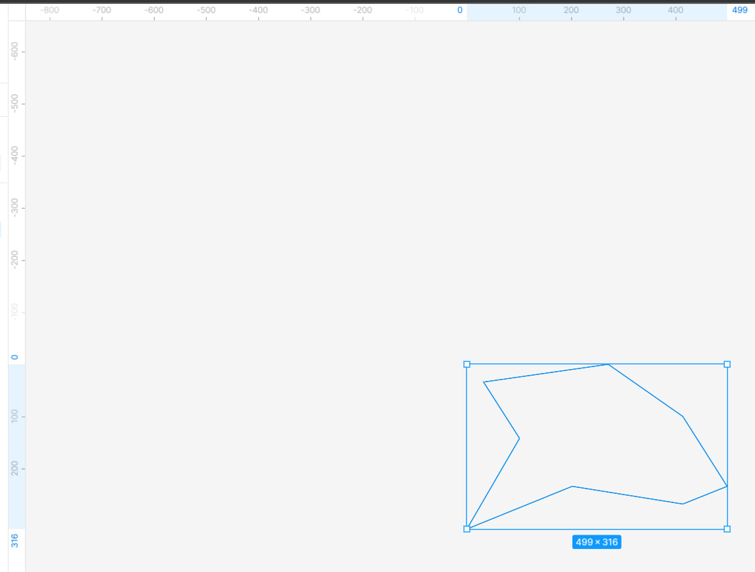

Крок 4. Вирівнювання за направляючими
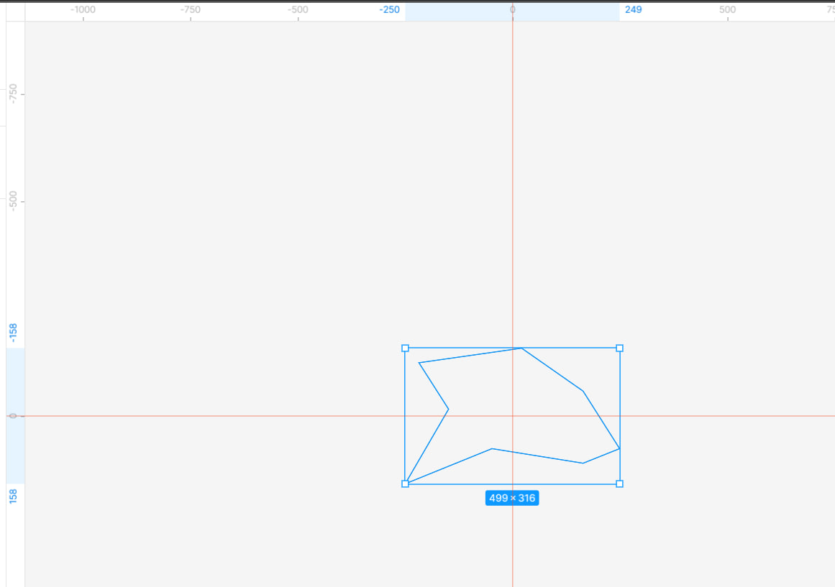

Крок 5. Експорт векторного контуру
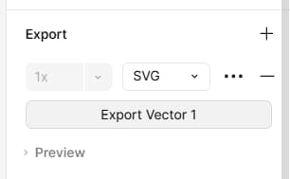

Завдання 2
1. Створити дві базові фігури (прямокутники або кола), які перекриваються.
2. Застосувати булеву операцію Union (додавання) для об’єднання фігур.
3. Застосувати булеву операцію Subtract (віднімання) для вирізання перекритої частини.
4. Застосувати булеву операцію Intersect (перетин) для отримання спільної області.
5. Застосувати булеву операцію Exclude (виключення) для отримання різниці без
спільної області.
6. Додати підписи-коментарі до кожного результату операції.

Крок 1. Створення базових фігур
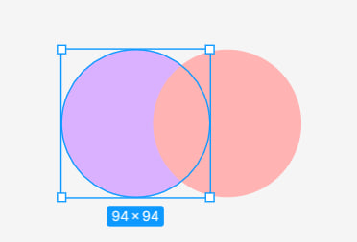

Крок 2. Union (додавання)
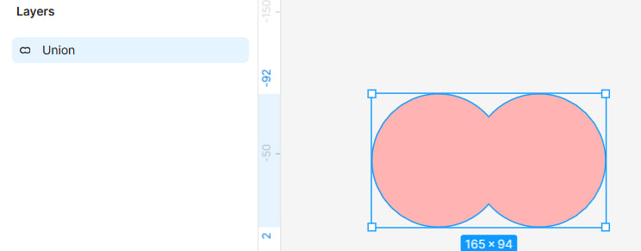

Крок 3. Subtract (віднімання)

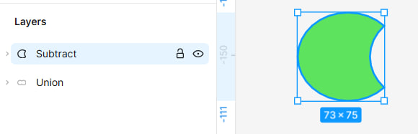

Крок 4. Intersect (перетин)

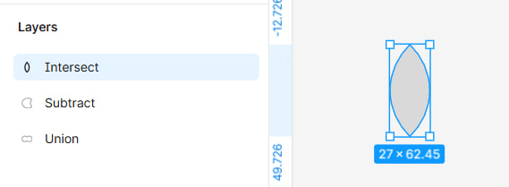

Крок 5. Exclude (виключення)

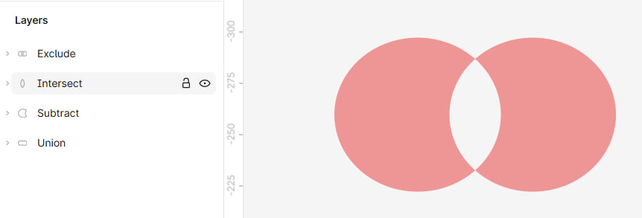

Крок 6. Додавання коментарів


